SOLIDES

I. Rappels

1) Le parallélépipède rectangle (ou pavé droit)

Le mot vient du grec Parallelos = parallèle et epipedon = surface plane

h

l

L

Volume du parallélépipède = L x l x h

Exemple : Calculer le volume du manuel de classe en considérant que c’est un parallélépipède rectangle parfait.

V = L x l x h = 28 x 21 x 1,3 = 764,4 cm³

2) Le cube

c

Volume du cube = c x c x c = c³

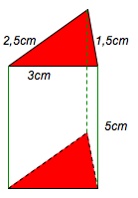
II. Le prisme

Le mot vient du grec prisma = scier

1) Définition

Un prisme est un solide droit dont les bases sont des polygones
superposables. Les arêtes latérales ont toutes la même longueur
et sont parallèles. Elles mesurent la hauteur du prisme.
Les faces latérales sont des rectangles.
Les bases du prisme ci-contre sont des triangles.

Exercices conseillés
p244 n°1, 2
p245 n°7, 8, 9
Myriade 5e - Bordas Éd.2016

2) Patron du prisme

Patrons de solides :
http://mathocollege.free.fr/3d/

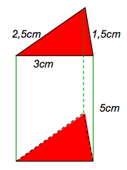
Méthode : Dessiner le patron d’un prisme

Vidéo https://youtu.be/W19gAsMX8hk

Fabriquer le patron du prisme ci-contre :

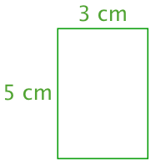

On commence par dessiner une face latérale du prisme,

par exemple, le rectangle de dimensions 5 cm et 3 cm.

On dessine ensuite les deux autres faces latérales :
- un rectangle de dimensions 5 cm et 1,5 cm.
- un rectangle de dimensions 5 cm et 2,5 cm.

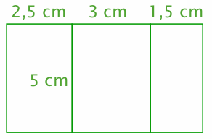

On termine en représentant les bases qui sont deux triangles identiques de dimensions 3 cm,
2,5 cm et 1,5 cm.
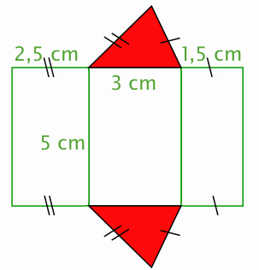

Exercices conseillés En devoir
p244 n°4  p250 n°53  p245 n°14  p244 n°3  p245 n°12  p250 n°55, 56 | p245 n°8
Myriade 5e - Bordas Éd.2016

Activités de groupe : Dissections
http://www.maths-et-tiques.fr/telech/dissection.pdf
http://www.maths-et-tiques.fr/telech/dissection2.pdf

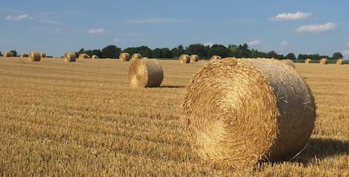

III. Le cylindre

Le mot « kylindros » désignait en grec un rouleau.

Le mot devient « cylindrus » en latin puis « chilindre »

en ancien français.

1) Définition

Un cylindre est solide droit dont les bases sont des disques de même rayon.
La hauteur d’un cylindre est la longueur joignant les centres des bases.
2cm

4cm

Remarque :
On obtient un cylindre de révolution en faisant tourner un rectangle autour d’un de ses côtés.
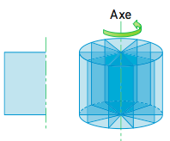
Exercices conseillés
p247 n°22
p246 n°16, 17
p247 n°26
Myriade 5e - Bordas Éd.2016

2) Patron du cylindre

Méthode : Dessiner le patron d’un cylindre

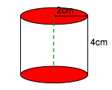
Vidéo https://youtu.be/oRIISSBmdoI

Fabriquer le patron du cylindre ci-contre :

1) La face latérale du cylindre est un rectangle. On commence par représenter cette face.

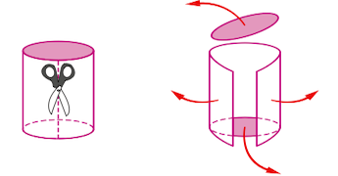

Une des dimensions de ce rectangle correspond à la hauteur du cylindre soit 4 cm.

L’autre dimension est égale au périmètre de la base (le disque), soit :
2 x π x r ≈ 2 x 3,14 x 2 ≈ 12,56 cm.
On trace donc un rectangle de dimension 12,56 cm et 4 cm.

2) Pour terminer le patron, il suffit de représenter les bases du cylindre soit deux disques de rayon 2 cm.

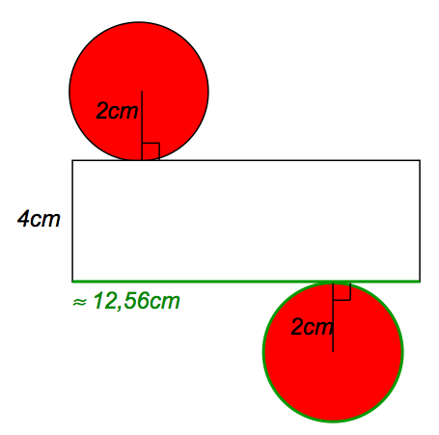

Exercices conseillés En devoir
p246 n°18, 19  p247 n°24  p247 n°30, 31  p251 n°57 | p247 n°23
Myriade 5e - Bordas Éd.2016

3) Aire latérale du cylindre

Méthode : Calculer l’aire latérale d’un cylindre

Vidéo https://youtu.be/5OQSceKYfns

Calculer l’aire latérale de ce cylindre :
2cm

4cm

La face latérale est un rectangle de dimension 4 cm et 2 x π x 2 (voir plus haut).

Aire latérale = L x l = 4 x 2 x π x 2 ≈ 50,24 cm².

Exercices conseillés En devoir
p247 n°25, 27, 28 | p247 n°29
Myriade 5e - Bordas Éd.2016

IV. Volumes

1) Unités de volume

Vidéo https://youtu.be/nnXfRWe4WDE

Exemple :
Convertir 3,2 dm³ en cm³

km³ | hm³ | dam³ | m³ | dm³  hl dal l  , | cm³  dl cl m l  , | mm³
 |  |  |  | 3 | 2 0 0

3,2 dm³ = 3200 cm³

Exercices conseillés
p248 n°33, 34, 35
p251 n°62
Myriade 5e - Bordas Éd.2016

2) Volume du cylindre

Volume du cylindre = Aire de la Base x Hauteur

Hauteur

Base

Méthode : Calculer le volume d’un cylindre

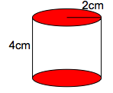
Vidéo https://youtu.be/eJ8BSaTIpYU

Calculer le volume du cylindre ci-contre :

On commence par calculer l’aire de la base qui est un disque de rayon 2 cm :
A = π x r² = π x 2² ≈ 12,56 cm²

Le cylindre a pour hauteur 4 cm, on en déduit sont volume :
V = A x H ≈ 12,56 x 4 ≈ 50,24 cm³

Exercices conseillés En devoir
p248 n°36, 37 à 40  p249 n°44, 45, 46  p251 n°63, 64  p252 n°70, 72  p253 n°79 | p249 n°42
Myriade 5e - Bordas Éd.2016



Pour se détendre :
Quel est le volume d’une pizza de rayon z et de hauteur a ?

Réponse : Pixzxzxa


Hors du cadre de la classe, aucune reproduction, même partielle, autres que celles prévues à l'article L 122-5 du code de la propriété intellectuelle, ne peut être faite de ce site sans l'autorisation expresse de l'auteur.
www.maths-et-tiques.fr/index.php/mentions-legales

